- 选择需要处理的基因名称列表，复制gene ID
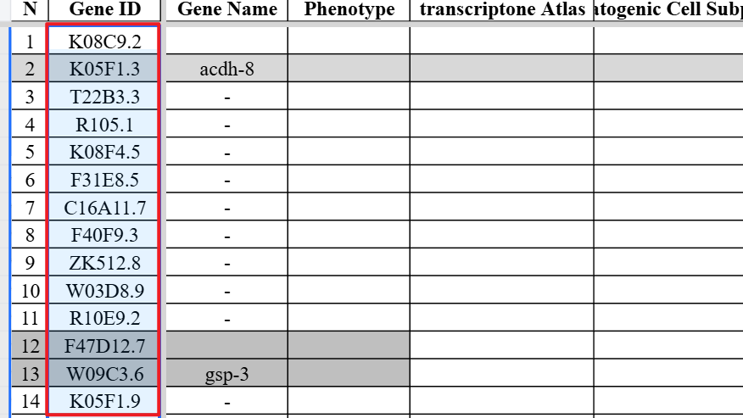

2.点击SimpleMine链接
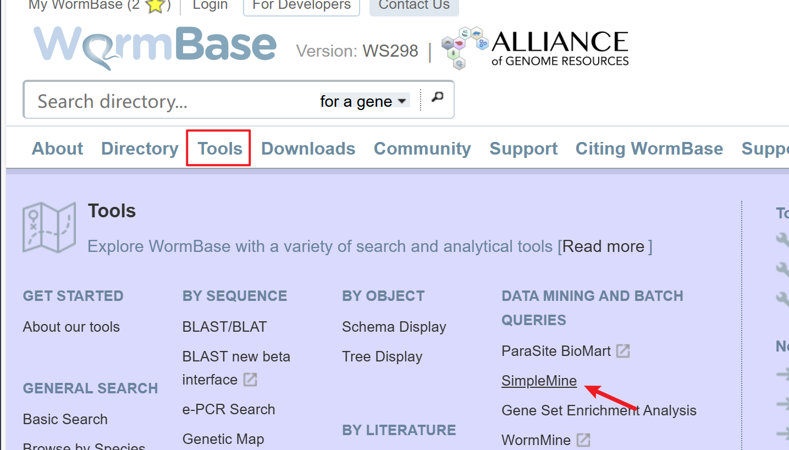

3.根据需要勾选目的条目
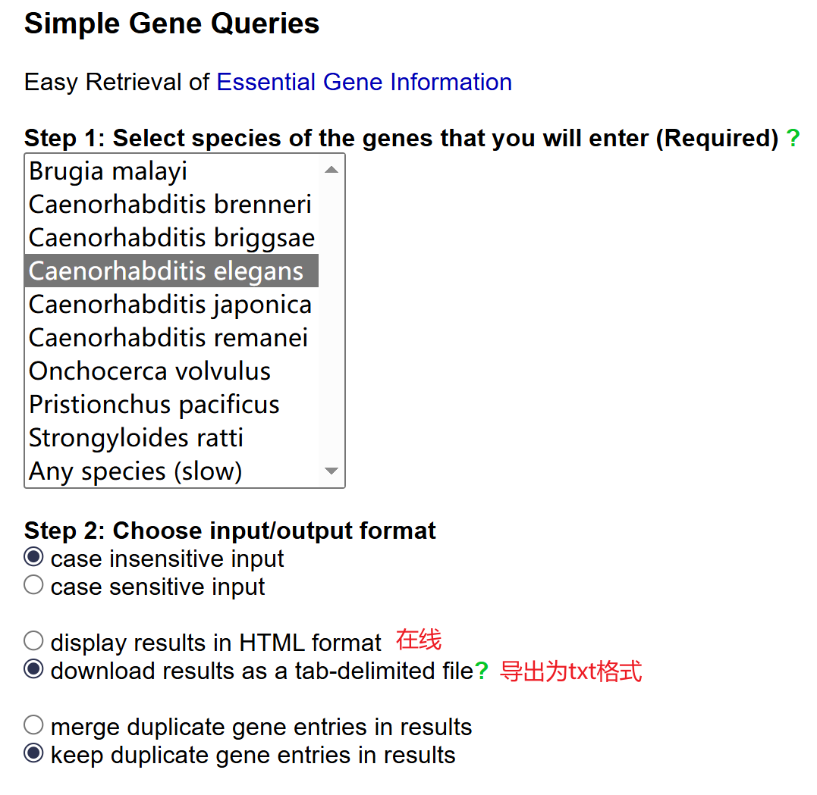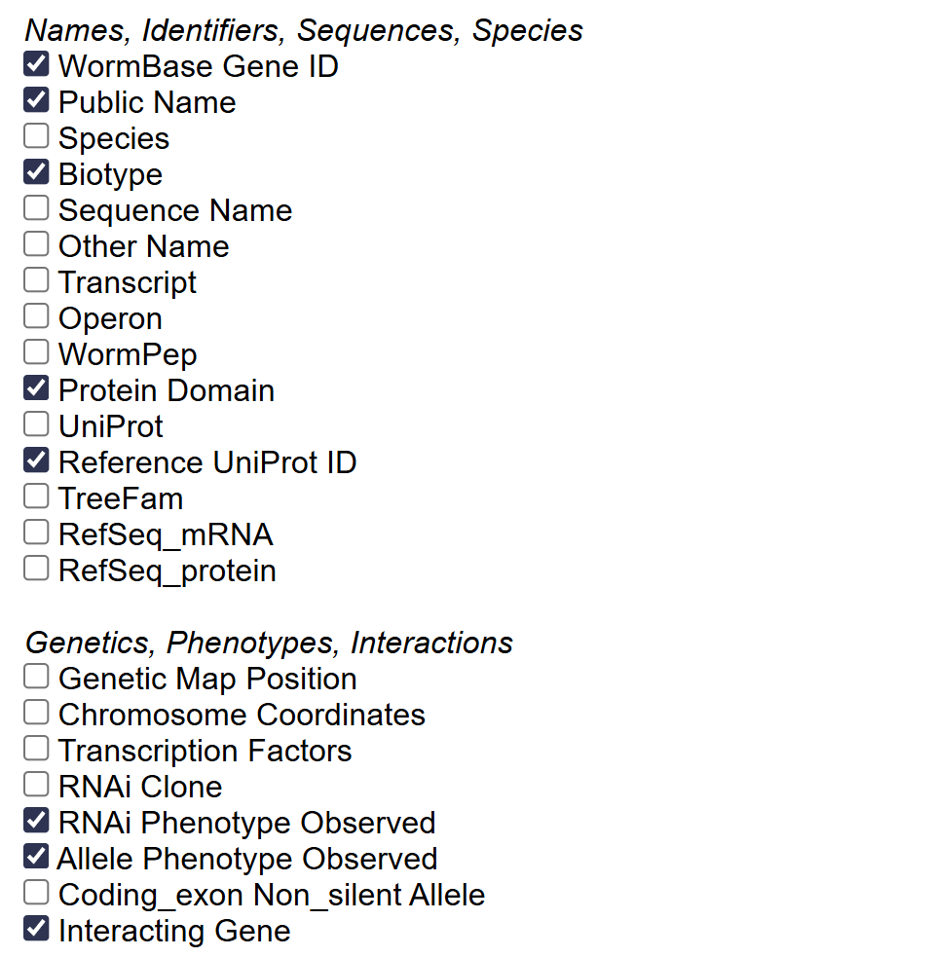
4.将第一步复制的基因名粘贴到框内，点击“query list”
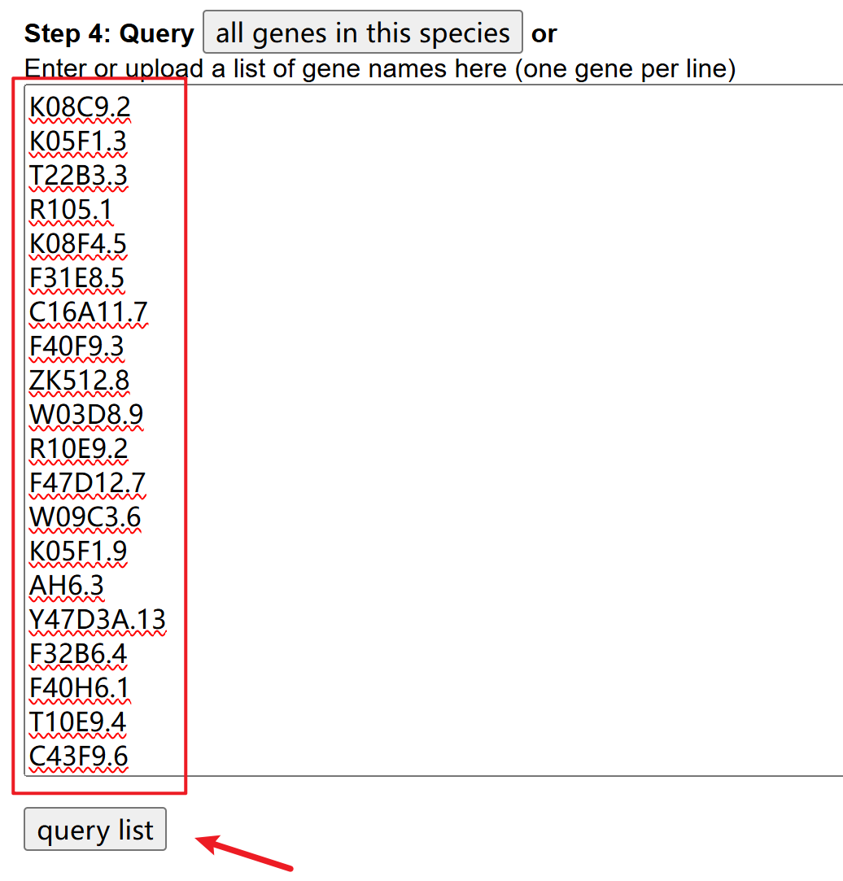
5.另存为txt格式


6.新建Excel文件.XLSX（不要用WPS）,导入txt文件，加载
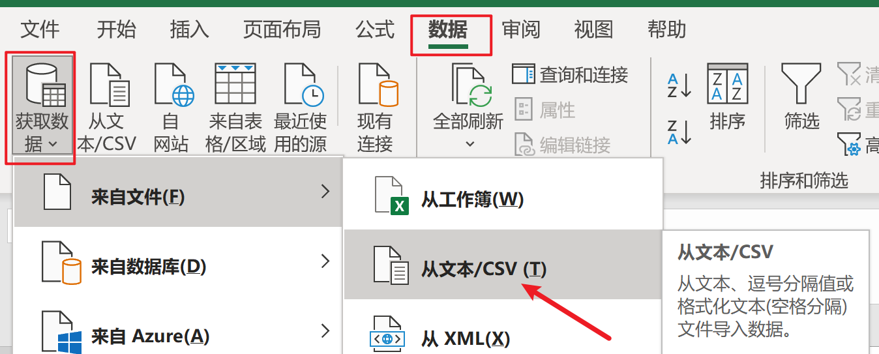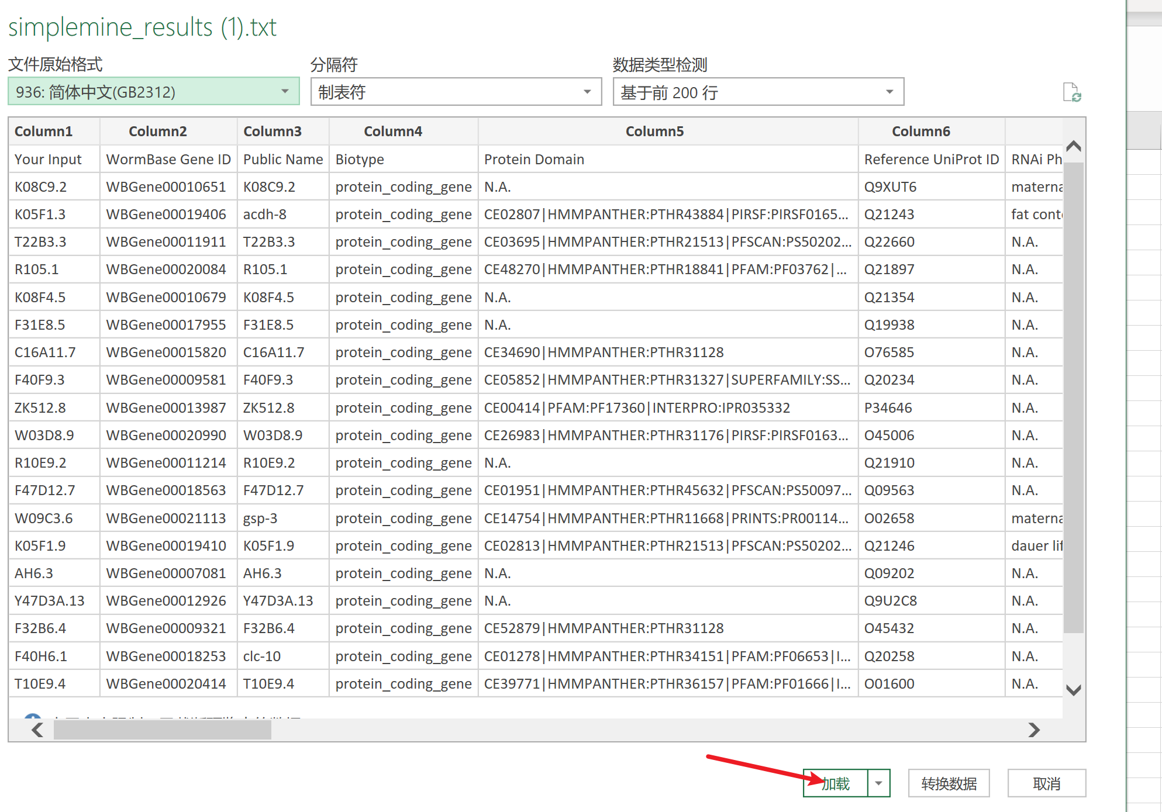
- 导入成功
